上海三申50B蒸汽灭菌器灭菌锅消毒锅50L(YM50B)（已停产）
该产品已停产，以下为历史资料，替代选型请联系咨询。
容积：50L
工作电源：AC 220V / 50Hz
额定功率：3kW
工作温度：126℃（121℃可选）
工作压力：0.14～0.165MPa
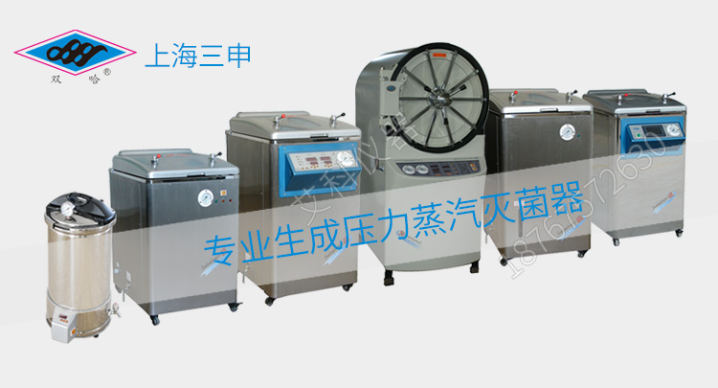
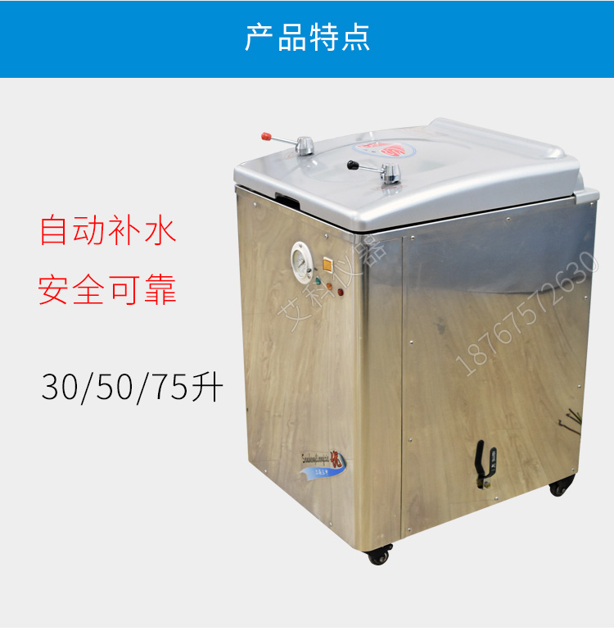
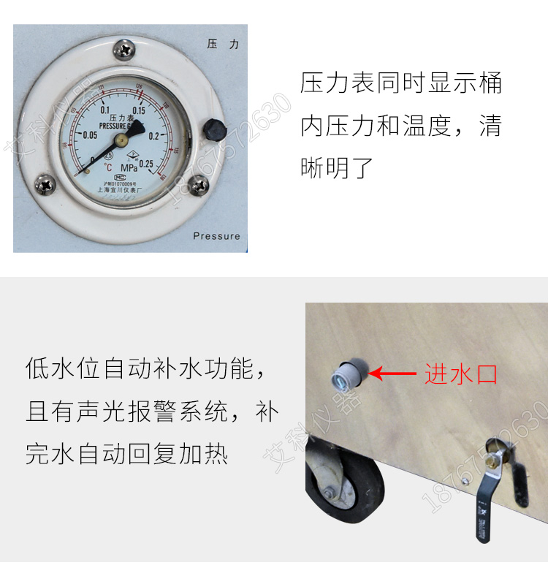
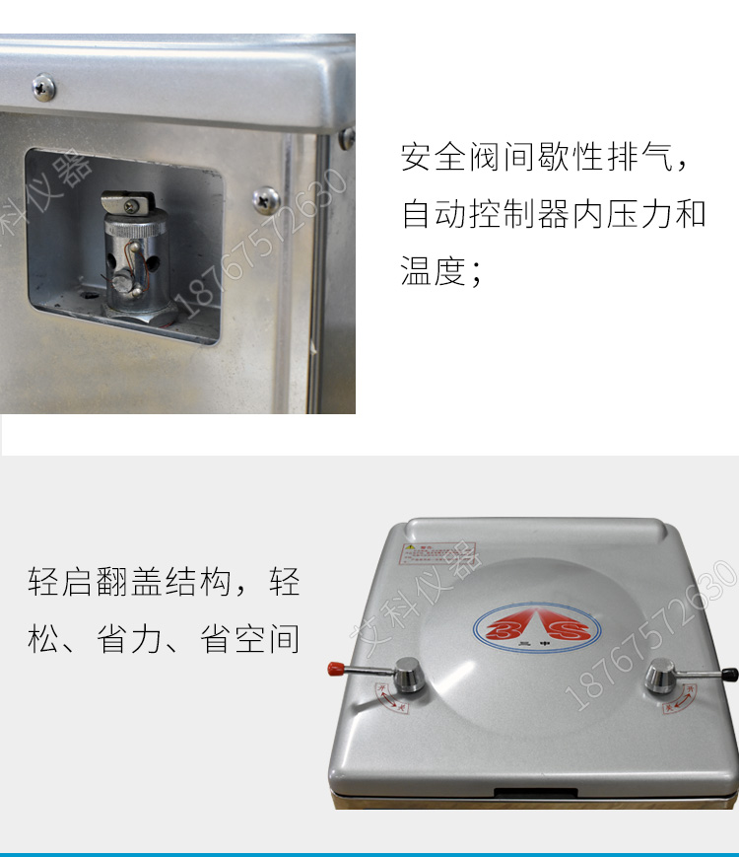
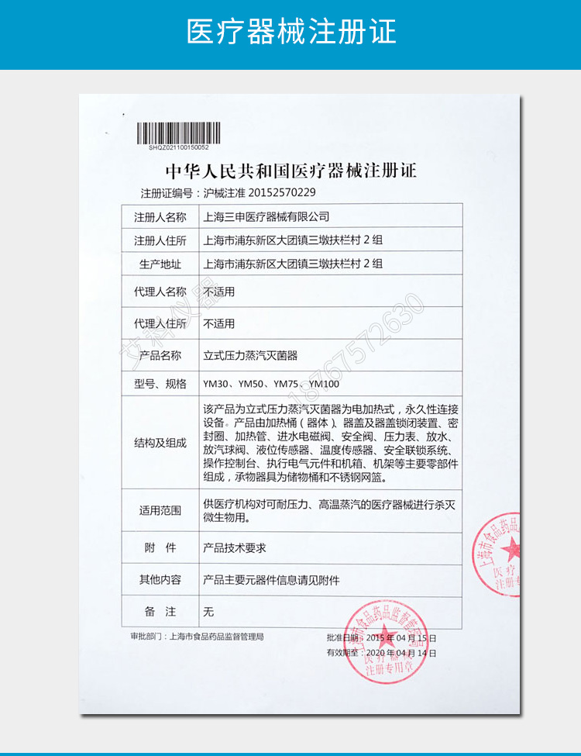
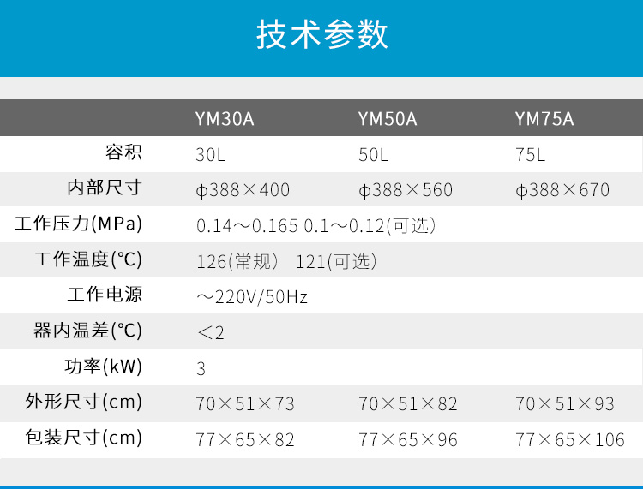
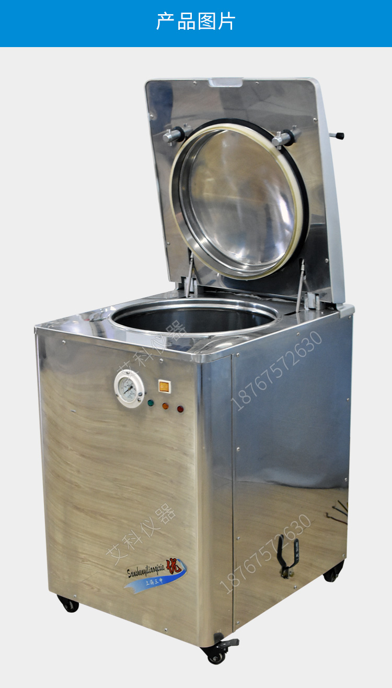
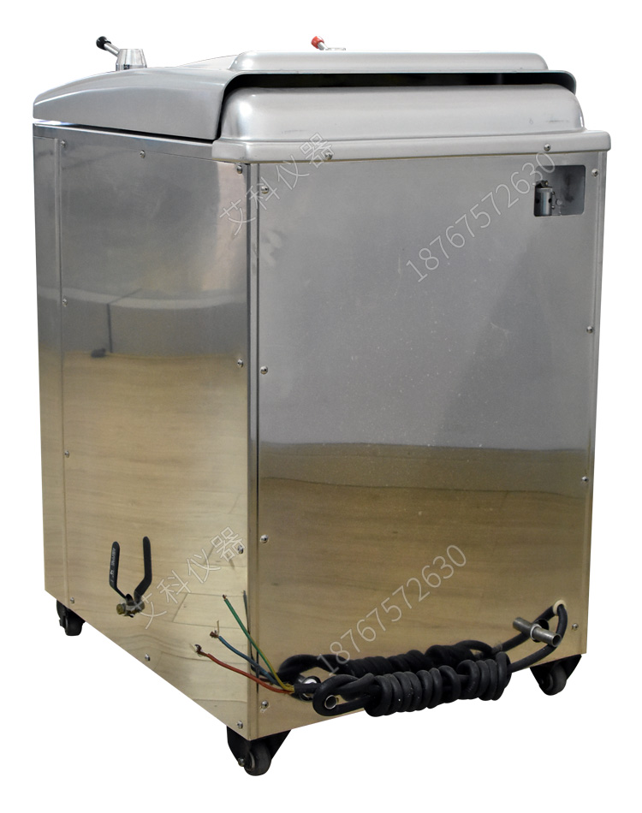
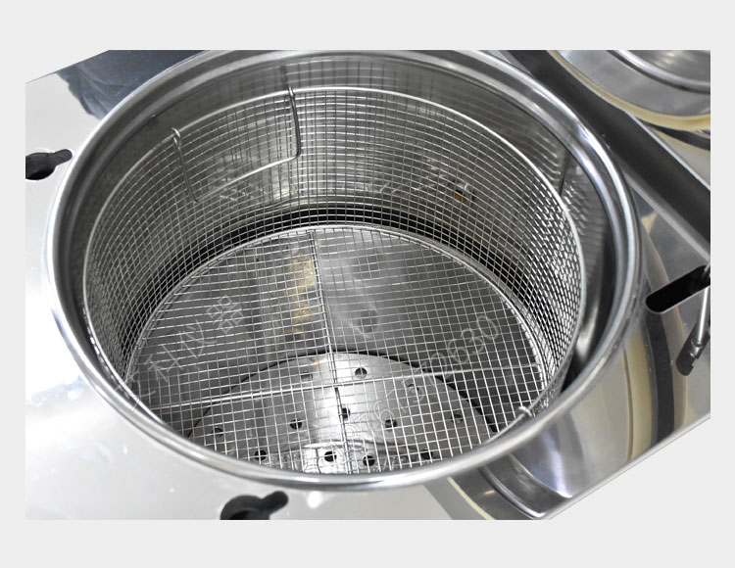
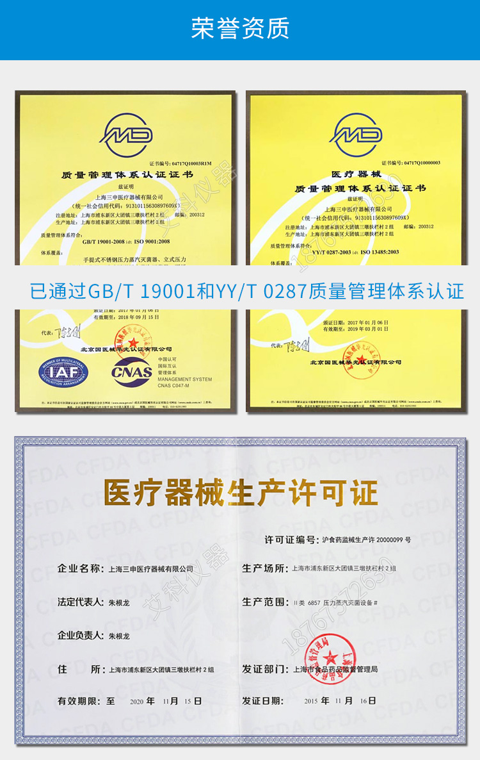
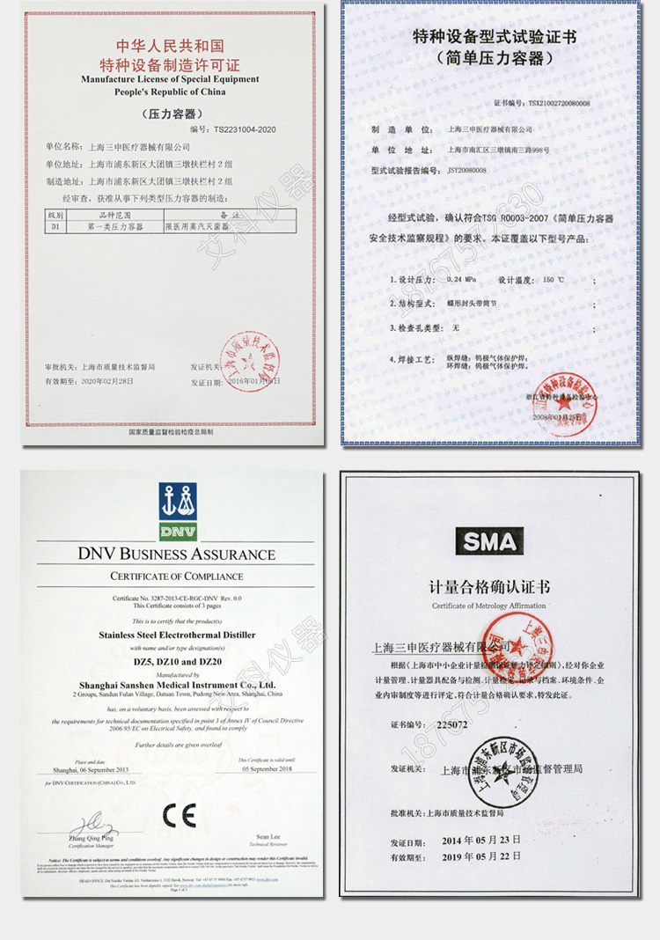
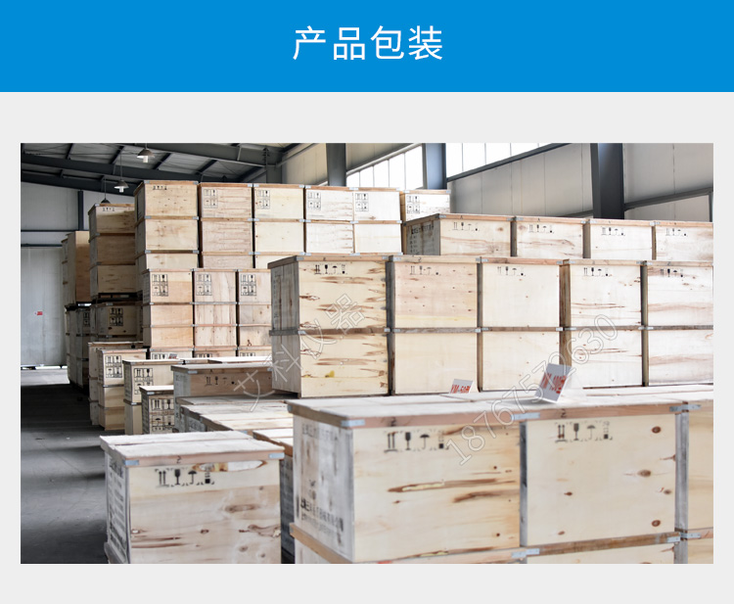
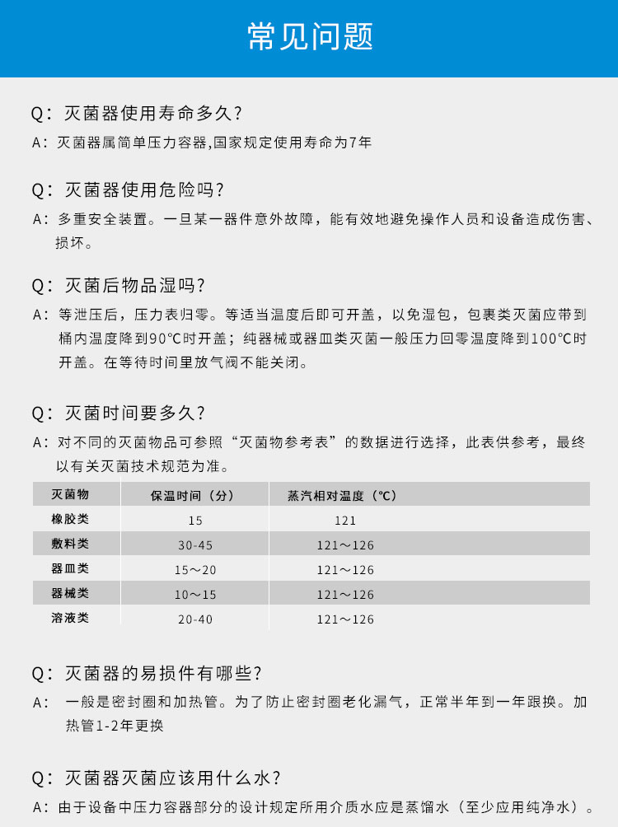

产品型号：YM30B/YM50B/YM75B
性能特点：
不锈钢材质制成，经久耐用；

轻启翻盖结构，轻松省力；

低水位自动补水功能，且有声光报警系统，补完水自动回复加热；

重力排汽法设计，腔内纯蒸汽环境，灭菌效果可靠；

径向自胀式硅橡胶密封圈，密封效果好，使用寿命长；

安全阀间歇性排气，自动控制器内压力和温度；

压力表同时显示桶内压力和温度，清晰明了；

放水阀可以排放桶内浓缩水，防止结垢；

带刹车的万向脚轮移位轻捷，定位方便；

浸入式电加热管，热效率高。

主要技术参数

型号 | 原型号 | 工作电源 | 功率(kW) | 容积(L) | 补水压力(MPa) | 工作压力(MPa) | 工作温度(℃) | 器内温差（℃） | 外形尺寸(cm) | 包装尺寸（木）(cm)
YM30B | YX350B | ～ 220V/50Hz | 3 | 30 | ≥0.2≤0.4 | 0.14～0.165  0.1～0.12(可选） | 126(常规）  121（可选） | ＜2 | 70×51×73 | 77×65×82
YM50B | YX400B | 50 | 70×51×82 | 77×65×96
YM75B | YX450B | 75 | 70×51×93 | 77×65×106

产品资料来源：艾科仪器 www.shsanshen.com

